**《电磁铁 电磁继电器》学习指南**

**学校___________________班级_______________姓名_____________**

【学习目标】

1. 能够说出什么是电磁铁

2. 通过实验探究，能说出电磁铁的磁性强弱与哪些因素有关

3. 能说出电磁继电器的工作原理，能举例说出生活、生产中应用电磁铁的例子

**【任务一】请阅读九年级物理全一册 P129-P132 《第3节 电磁铁 电磁继电器》的内容。**

**【任务二】请观看微课《电磁铁 电磁继电器》，并同步完成以下内容。**

一、电磁铁：

_________________________________________________________称为电磁铁

二、探究电磁铁的磁性强弱与哪些因素有关

1.猜想：电磁铁的磁性强弱与____________________________________有关？

2.实验：探究电磁铁的磁性强弱与电流大小是否有关

（1）回答下列问题：

电磁铁的磁性强弱怎么测？

电流怎么测？

电流怎么变？

匝数多少如何控制不变？

（2）画出电路图

（3）实验结论：_________________________________________________________________

3.实验：探究电磁铁的磁性强弱与匝数多少是否有关

（1）回答下列问题：

电磁铁的磁性强弱怎么测？

匝数多少怎么测？

匝数多少怎么变？

电流大小如何控制不变？

（2）画出电路图

（3）实验结论：_________________________________________________________________

4.总结电磁铁的优点：

（1）____________________________________________________________

（2）____________________________________________________________

（3）____________________________________________________________

三、电磁铁的应用

1.电磁继电器

在下图各方框内填上对应的名称

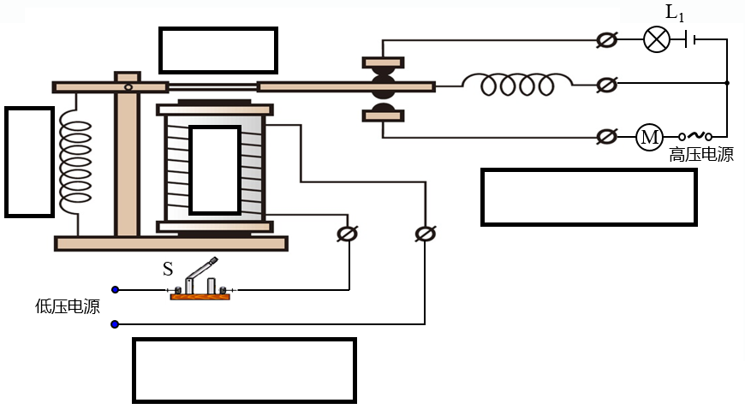

电磁继电器就是利用________来控制工作电路的一种开关。

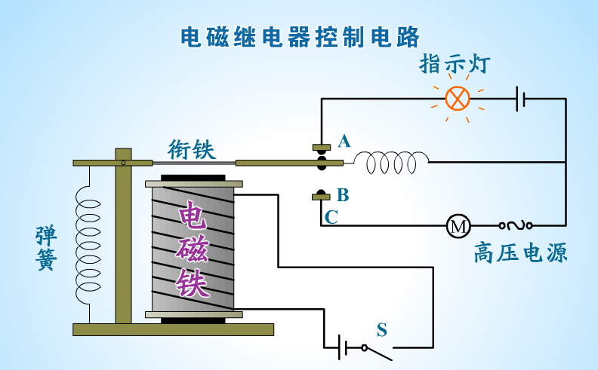

闭合开关S后，指示灯________，电动机_________。（选填“工作”或“不工作”）

2.电铃

在下图各方框内填上对应的名称

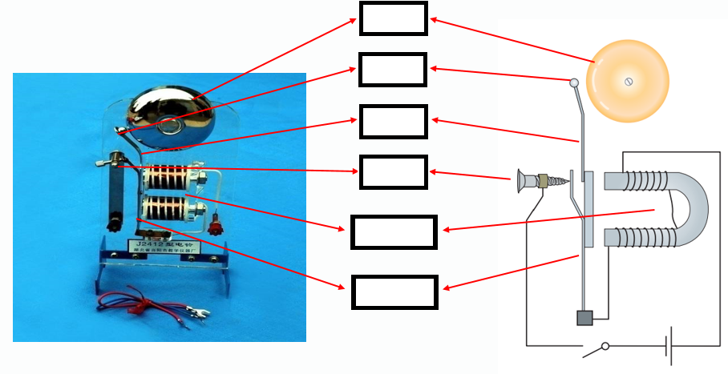

3.水位自动报警器

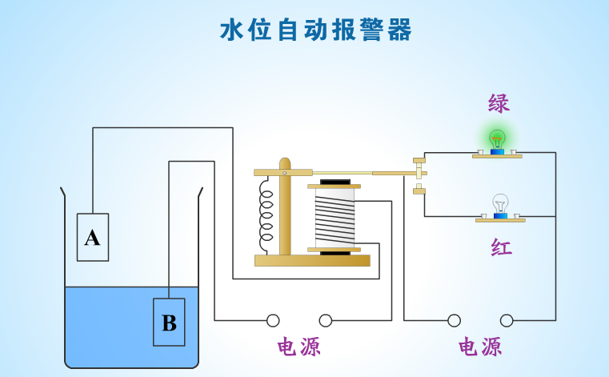

水位上升至与金属块A接触时， ________灯发光。（选填“绿色”或“红色”）

4.温度自动报警器

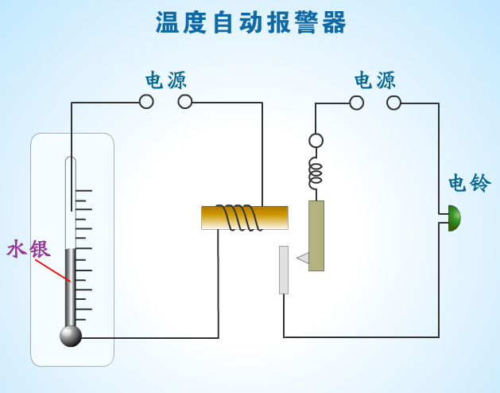

温度上升至左侧金属丝所指温度值时， 电铃________。（选填“工作”或“不工作”）

四、应用训练

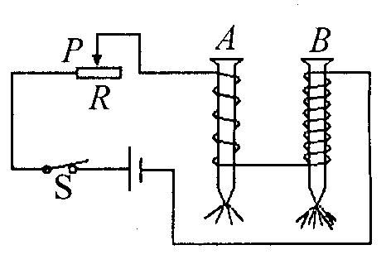例1：小明同学在“制作、研究电磁铁”的过程中，使用两个相同的大铁钉绕制成电磁铁进行实验，如下图所示，下列说法正确的是（　　）  
A. 电磁铁能吸引的大头针越多，表明它的磁性越强  
B. 线圈B的匝数多，通过线圈B的电流小于通过线圈A的电流  
C. 要使电磁铁磁性增强，应将滑动变阻器的滑片P向右移动  
D. 若将两电磁铁上部靠近，会相互吸引

例2：法国科学家阿尔贝·费尔和德国科学家彼得·格林贝格尔由于巨磁电阻(GMR)效应而荣获2007年诺贝尔物理学奖。如图是研究巨磁电阻特性的原理示意图，实验发现，在闭合开关S1、S2且滑片P向左滑动的过程中，指示灯明显变亮，这说明     (　　)

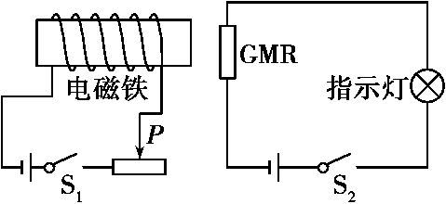A.电磁铁的右端为N极

B. 指示灯变亮说明巨磁电阻的阻值增大

C. 滑片P向左滑动过程中电磁铁的磁性减弱

D. 该巨磁电阻的阻值随磁场的增强而减小

五、总结

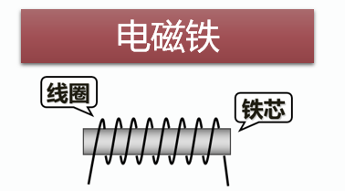

电磁铁的磁性强弱与_____________和____________有关

匝数一定时，通入的电流____________，电磁铁的磁性____________

电流一定时，外形相同的螺线管匝数____________，电磁铁的磁性____________

电磁铁磁性的有无，可以用_____________来控制

电磁铁磁极的极性，可以用_____________来控制

电磁铁磁性的强弱，可以用_____________来控制

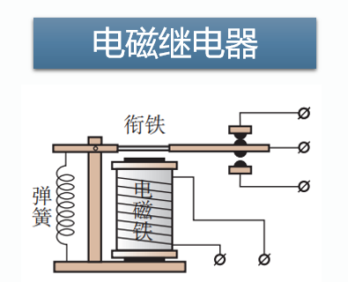

利用电磁继电器可以用____________、____________的电路来控制____________、____________的工作电路，并且能实现____________和____________。

【任务三】请完成《电磁铁 电磁继电器——作业》和《电磁铁 电磁继电器——拓展任务》中相关内容。